様式第７号（第１２条関係）

伊那市田舎暮らしモデル地域通勤助成金交付申請書

年 月 日
（宛先）伊那市長
申請者 住所
氏名
連絡先
次のとおり伊那市田舎暮らしモデル地域通勤助成金の交付を申請します。
なお、この補助金等の審査のため、私が伊那市に納付すべき市税及び分担金、使用料その他の歳入の納付状況を事務担当職員が確認することに同意します。
申請者生年月日 | 年 月 日 （満 歳）
世帯主名
会社名及び勤務先  （本社ではなく、通勤している勤務地を記入） | 会社名
会社名及び勤務先  （本社ではなく、通勤している勤務地を記入） | 電話番号
会社名及び勤務先  （本社ではなく、通勤している勤務地を記入） | 勤務先所在地
通勤距離（片道） | ㎞（最短通勤距離）
就労期間 | 年 月 日 ～ 年 月 日
通勤方法 | 自家用車 ・ バス ・ その他（ ）
会社等の就労証明 | 上記の者は、 年 月 日～ 年 月 日  （見込み含む。）まで就労し、そのうち１１日以上通勤した  月は、 か月になることを証明します。  上記のうち、産休、育児休業などの期間 無 ・ 有  （ 年 月 日～ 年 月 日）  年 月 日  所在地  名称  代表者 印
備考
（注）
１ 就労期間は、令和７年４月１日から令和８年３月31日までの見込みを記入してください。
２ 会社等の就労証明欄には、令和７年度中の就労期間を記入してください。
３ その他市長が必要と認める書類を添付してください。
（裏面にも記入をお願いします）
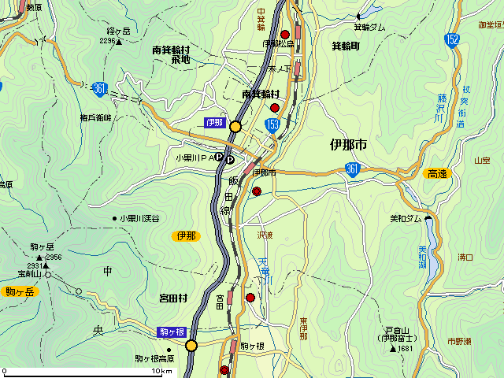
住居及び勤務先の位置を、地図上に赤ペンで記入してください。

上記地図外に勤務先がある場合は、以下に概略図を記入してください。

